
LOKAL UNDERVISNINGSPLAN FOR UDDANNELSEN TIL møbelsnedker - VER.02

1. juni 2019
Senest revideret den: 01.12.2019 af Lærerteamet og Eps
1.HF - Møbelsnedker
Undervisningens indhold - SDE-Vejle - Varighed 5 uger

1.HF - Møbelsnedker
Undervisningens indhold - SDE-Vejle - Varighed 5 uger

1. Intro

På 1.HF skal du arbejde med et case-oplæg, som danner rammen for et lærerigt og inspirerende forløb her på skolen.
I løbet af de 5 uger, vil du skulle tilegne dig en masse ny viden og håndværksmæssig kunnen, indenfor snedkerfaget:

- Transmission og skæredata
- CNC/Alphacam - herunder endeboringer
- Kantlimer og orientering om andre industrielle pladebearbejdningsmaskiner
- Lim og finer - samt pladematerialer
- Overfladeteknik/sprøjtemaskiner

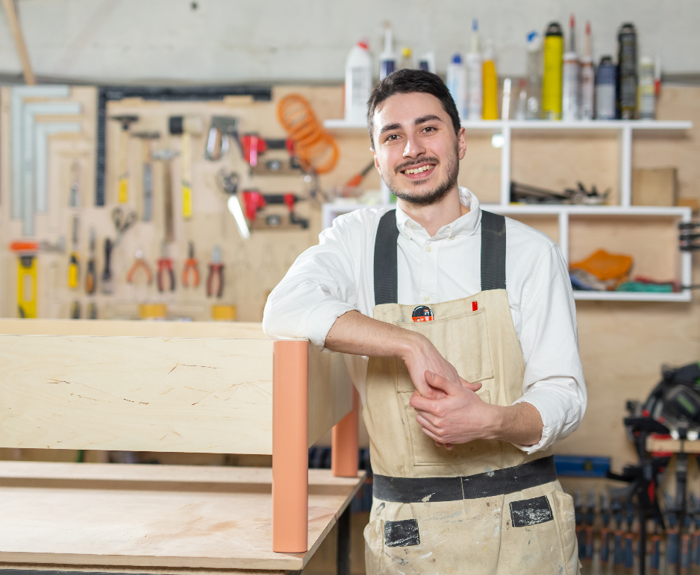

2. Læringsmål, fag og formelle mål

Det overordnede formål med 1.hovedforløb er, at vi med udgangspunkt i din viden fra grundforløbet, gradvist præsenterer dig for ny teori, nye værktøjer, maskiner og teknikker.
- Som du kender det fra din praktiktid, skal du gerne ende med at have en tilfreds ”kunde”
- Arbejdet skal være udført inden for den aftalte tid, kvaliteten skal være i orden, og så skulle du meget gerne udvikle dig positivt - både fagligt og personligt - undervejs i forløbet.
- Endvidere, er det et klart mål for os, at få dig til gennemtænke hele processen – inden - du går i gang med dit praktiske arbejde.

2.a – Kompetencemål

Hvad betyder ordet kompetence?
”Kompetence betyder, at du kan kombinere en teoretisk viden med en praktisk/faglig færdighed.
Fx er det en kompetence, hvis du på forsvarlig vis – kan køre bil.
Da det at køre bil både kræver teoretisk viden om færdselsloven og praktiske færdigheder som chauffør.”

Alle hovedforløbets kompetencemål kan du se i bekendtgørelsen: (Se §4) Bekendtgørelsen

Læringsmål
Kompetencemål – og fagenes målpinde - kan være lidt svære at læse og forstå.
Dine lærere vil derfor løbende præsentere dig for ugens, dagens - eller lektionens - læringsmål.
Hensigten er, at give dig nogle mere enkle og klare mål at styre efter.

2.b - Forløbets erhvervsfag, uddannelsesspecifikke fag, m.fl.

I 1.HF indgår de nedenstående fag:

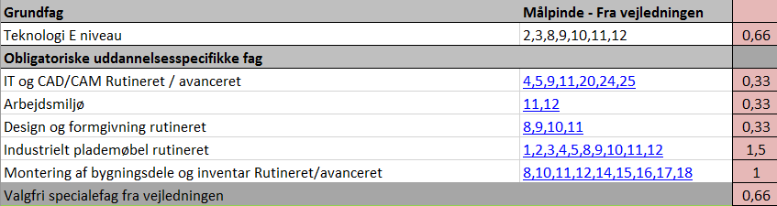

OBS – Den afsatte tid er i uger og er kun vejledende.

Har du behov for at se den formelle formulering af fagenes målpinde kan du se disse i vejledningen til uddannelsen: Find uddannelsesordning
Alternativt kan du få din lærere til at vise dig oversigten i deres fagfordelingsplan (Transmissionsskema)

3. Projektarbejde – Inventar/plademøbel

3.a – Opbygning
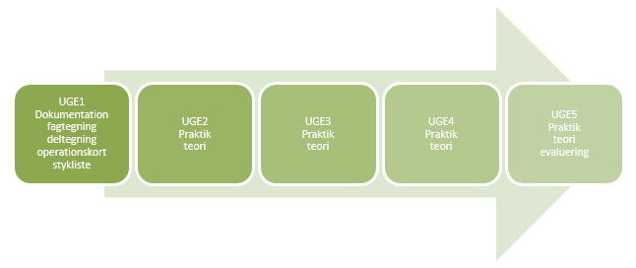
Undervisningen på 1.HF er centreret omkring et case-baseret projektarbejde, som suppleres med foredrag, mindre teoretiske og praktiske delopgaver, grundfaget Teknologi og Valgfri specialefag.

OBS
Nedenstående case-beskrivelse er et eksempel. Hvis vi vælger at udskifte en case-beskrivelse med en ny, vil den dog indeholde de samme fag og mål. Sværhedsgraden vil også være den samme.

3.b - Projektoplæg

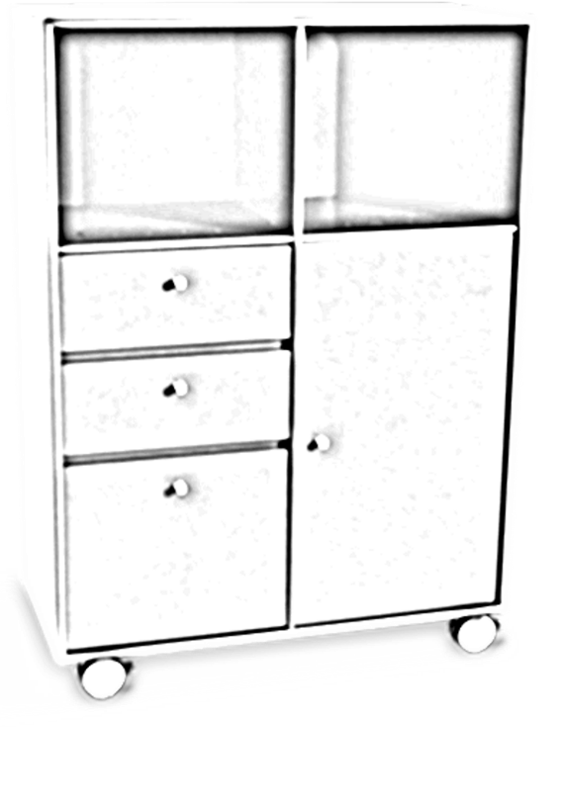

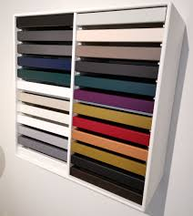

Indledning
Møbelindustrien i Danmark består af ca. 400 virksomheder, der tilsammen producerer møbler for ca. 13,6 mia. DKK. Dansk møbelindustri beskæftiger ca. 15.000 personer, og samspillet mellem avanceret teknologi og høj faglig kompetence bevirker at produktiviteten i branchen er meget høj.
I forhold til indbyggertallet er dansk møbelproduktion og –eksport førende i verden. 84% af produktionen eksporteres, hvilket gør møbelindustrien til det sjettestørste eksporterhverv i dansk industri.

De 3 hovedsegmenter i dansk møbelproduktion:
- Boligmøbler; møbler til soverum, stue, spisestue, køkken, bad osv. Herunder saml-selv møbler og plademøbler hvor danske producenters udbud hører til blandt verdens førende.
- Erhvervs- og kontraktmøbler.
- Designmøbler.

På 1. hovedforløb skal du arbejde med segmentet: Boligmøbler
Inspiration:
Som et godt eksempel på møbler, hvor design og industriel produktion går hånd i hånd, kan fx nævnes Montana: WWW.Montana.dk
Møbler med et simpelt og funktionelt design, der kan fremstilles industrielt i store mængder.

3.c – Case-beskrivelse

Du har fået kontakt til en møbelproducent, der ønsker forslag til nyt plademøbel/boligmøbel i sit sortiment.
Møblet skal være udført efter Knock down princippet.
Producenten har ikke låst sig fast på en bestemt kategori, men har forskellige krav til maskiner og de anvendte materialer.
I skemaet herunder kan du finde de af producenten stillede betingelser:

*Du må gerne bruge din kreativitet og implementere andre materialer i møblet end træ.

3.d - Dokumentation

- Fagtegning
- Del-tegninger
- Skitser
- Operationskort
- Stykliste
- Prisberegning.

Herudover skal du udarbejde en rapport (gerne foto-dokumenteret) hvor du forklarer og beskriver de valg, som du har truffet, i forbindelse med udviklingen og fremstillingen af dit møbel.

Forberedelse inden skoleopholdet:
Vi forventer at du ud fra oplægget har en færdig skitse med mål og materialevalg, som vi i fællesskab kan gennemse, inden du begynder på din fagtegning.

3.e – Projektets mål

Ved afslutningen af projektet forventer vi at du, via praktik og teori har tilegnet dig følgende kompetencer:
Du kan:
- Udføre manuelle og maskinelle arbejdsoperationer i industriel plademøbelproduktion.
- Samarbejde med andre omkring det at løse arbejdsopgaver knyttet til produktion af plademøbler – herunder vælge og anvende maskiner, værktøjer, bearbejdningsform og materialer.
- Opstille, betjene og vedligeholde almindeligt forekommende håndværktøj, El værktøj og standardmaskiner på værksted.
- Dokumentere i form af fagtegning, deltegning, stykliste, operationskort

Endvidere forventer vi, at du opnår kendskab til samlebeslag.

3.f – Kursusfag mv.

Der vil i løbet af de 5 uger til rådighed blive afholdt kurser i:
- Samlingsmetoder (møbelsamlebeslag-skuffer skinner)
- Påførings metoder til overfladebehandling
- Finérteknik
- CNC / alphacam (endeboringer)
- Industriens maskiner generelt.
- Pladematerialer

Grundfag
Grundfaget Teknologi er en fortsættelse af undervisningen på grundforløbet. Den største del af faget indgår naturligt i design og produktudviklingsfasen.

Valgfri specialefag
Hvilke valgfri fag der vil være de rigtige for dig, afhænger bl.a. hvilken af de 3 snedkeruddannelser, som du har valgt, dine stærke og svage sider etc. Sørg derfor for, at få råd og vejledning af dine lærere.
Du vil præsenteret for en oversigt over hvilke fag som vi aktuelt udbyder.

4. Organisering

4.a - Organisering

Udførelsen af dit praktiske arbejde skal du – som udgangspunkt - udføre selvstændigt. Når det er relevant, kan arbejdet dog også foregå i samarbejde med andre.
I forbindelse med opstarten af et projekt vil du/I få at vide, hvordan arbejdet er organiseret.
I værkstedet, må I (Eleverne) altid gerne hjælpe hinanden med transport af materialer, så vi undgår tunge løft og uhensigtsmæssige arbejdsstillinger.

4.b - Lærerrollen

De lærere, du møder i forbindelse med forløbet er alle uddannede snedkere. Herudover har dine lærere også gennemført en pædagogisk uddannelse.
Dine læreres fornemste opgave er at vejlede, instruere, støtte, udfordre og undervise dig, så du bliver så dygtig som overhovedet muligt.
Husk, at hvis du undervejs får problemer og har behov for ekstra hjælp eller støtte, kan du aftale et yderligere møde med din kontaktlærer/klasselærer.
Bemærk, at lærerne arbejder sammen i et team, og lærerdækningen vil variere, ift. hvilken fase i forløbet, som vi er nået til.

Kort fortalt, så kan du forvente af os, at:
- Vi møder til tiden - også efter pauserne
- Vi er engagerede i undervisningen
- Vi tager gerne imod konstruktiv kritik
- Vi er interesseret i, at du får mest muligt ud af undervisningen
- Vi giver god hjælp og vejledning til dig
- Vi bestræber os på at møde velforberedte op til undervisningen
- Vi bestræber os på at give dig passende udfordringer i din uddannelse
- Vi ønsker at medvirke til at gøre dig til en dygtig snedker

4.c - Elevrollen - Din rolle


I de mere lærerstyrede forløb forventer vi, at du deltager aktivt, og i det hele taget bidrager positivt til at skabe et godt undervisningsmiljø.

Det forventes også, at du afleverer eventuelle opgaver på det aftalte tidspunkt, og at du - i det hele taget - overholder de indgåede aftaler.

I forløbet skal du selv være aktiv i forhold til at planlægge og gennemføre arbejdet ud fra din personlige planlægning.
Det er vigtigt, at du har foretaget en form for analyse af problemstillingen, før du går i gang med at løse en teoretisk eller praktisk opgave:

- Har jeg forstået problemet/opgaven?
- Hvad ved jeg i forvejen om dette?
- Hvilke løsningsmuligheder, kan jeg umiddelbart se?
- Kunne der være andre muligheder? (Undersøg, eksperimenter, konkluder)

Kort fortalt, så forventer vi af dig:
- At du møder til tiden- også efter pauserne
- At du er engageret i undervisningen.
- At du kan indgå i et gruppesamarbejde
- At du viser hensyn til dine klassekammerater
- At du tænker dig om, når du arbejder i værkstedet
- At du behandler skolens udstyr og inventar ordentligt

4.d - Din arbejdstid


Som skole, er vi underlagt det krav, at vores elever skal have en samlet arbejdstid, der svarer til en udlært svend.
I øjeblikket betyder det, at vi skal beskæftige dig i 37 arbejdstimer om ugen.

Selvstudie:
I løbet af en almindelig undervisningsuge, skal du regne med at have ca. 5 timers selvstudie.
Vi anbefaler, at du løser dine selvstudieopgaver i skolens åbningstid.

5. Undervisningsrum
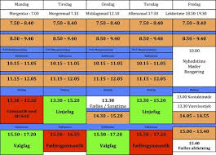
Hvilke lokaler, som I/vi har til rådighed, vil du kunne se i dit skema.
Bemærk, at der løbende kan ske ændringer, i forhold til teorilokalerne.

(Tjek derfor dit skema hver morgen!)

5.a - Arbejdsmiljø


Du skal være opmærksom på de gældende regler og på de ophængte påbudsskilte.
Arbejdspladsbrugsanvisninger og skolens brandinstruks er ophængt i alle praktik og teorilokaler.
I værkstedet skal du vise, at du – under vejledning - er i stand til at omgås kollegaer, materialer, redskaber og værktøj på fuldt forsvarlig vis. (Herunder brugen af personlige værnemidler)
Førstehjælpsskabe og øjenskyl er ophængt flere steder, og området omkring dem skal være ryddet.
Bemærk, at de opmærkede transportveje altid skal være ryddet for affald, værktøj mv.

5.b - Materialer – Værktøj – Redskaber - Udstyr

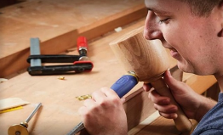
I værkstederne, har du adgang til de fleste af fagets maskiner, værktøjer og udstyr.
Værkstederne lever op til alle gældende regler og normer for området.
Vi anbefaler, at du medbringer din egen pc. Har du ikke mulighed for det, kan du dog låne en pc af skolen.
Der er trådløst internet overalt på skolen.

5.c - Bøger og læremidler

Først og fremmest har du adgang til:
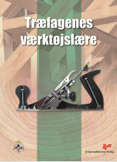
- Dine læreres samlede undervisningspakke til uddannelsens hovedforløb, som du får adgang til via vores undervisningsplatform: Learn
- Diverse hjemmesider fra producenter og leverandører
- Anden relevant litteratur, filmklip mv. vil fremgå af lærernes oplæg til de enkelte aktiviteter.
- Snedkerfagets bogpakke fra forlaget Praxis.

6. Evaluering

6.a - Den løbende evaluering

Undervejs i forløbet vil du løbende få tilbagemeldinger (Feed-back) på dit samlede arbejde:
Er der vanskeligheder? Er kvaliteten i orden? Holder din tidsplan? Lærer du nok? Etc.
Disse samtaler afsluttes altid med en snak om, hvad dit næste skridt skal være (Feed- forward) for, at du har en realistisk mulighed for at nå i mål.

Faglige kompetencer:
Du vil blive vurderet løbende, alle opgaver skal præsenteres for din faglærer – hvorefter I taler sammen om din arbejdsproces og dit færdige arbejde. Det er dit ansvar at få godkendt dine opgaver, og dermed få tilbagemeldinger fra din faglærer.
Dine faglige og teoretiske kompetencer vil blive vurderet efter, i hvor høj grad du lever op til uddannelsens mål..
Endelig vil din faglærer bedømme din overordnede fornemmelse for faget.

Personlige kompetencer:
Du vil også løbende blive evalueret på dine personlige kompetencer, som fx:
- Din evne til at samarbejde
- Holde orden
- Udvise selvstændighed
- Din lyst og vilje til at løse opgaverne i en god kvalitet
- Om du overholder aftaler og tider

Bedømmelsen af dine faglige og personlige kompetencer resulterer i standpunktskarakterer i alle fag.
Karakterer gives efter 7-trins-skalaen.

6.b - Den opsamlende evaluering

Der kan forekomme test, som indgår i den samlede bedømmelse, og du får også lejlighed til at præsentere dit færdige produkt, men der er ikke en egentlig afsluttende prøve eller eksamen.
Men dit arbejde bliver bedømt, og du vil få en samlet vurdering.

6.c - Kriterier - Hvad bliver bedømt?

På 1. HF bedømmes du - generelt - ud fra, at du nu er bekendt med en del af uddannelsens discipliner.
Du ved godt hvad en udlært snedker forventes at kunne, men selvfølgelig er du ikke ekspert i nogen af disciplinerne – endnu!


